TRADIÇÕES CULTURAIS AÇORIANAS E DE SEUS DESCENDENTES NA

REGIÃO VALE DO TAQUARI, RIO GRANDE DO SUL/BRASIL

Cleidirose da Silva
Luís Fernando da Silva Laroque
Neli Teresinha Galarce Machado

Resumo: O trabalho analisa elementos da cultura açoriana e de seus descendentes considerando as tradições e religiosidade presentes na Região Vale do Taquari, Rio Grande do Sul/Brasil. O referencial teórico ancora-se em autores sobre estudos culturais e o método constitui-se em uma abordagem qualitativa e de conteúdo utilizadas no tratamento de fontes bibliográficas orais e documentais. O estudo inicialmente apresenta a colonização açoriana no Rio Grande do Sul e na Região Vale do Taquari, delimitando como recorte espacial particularmente os municípios de Taquari e Pavarema. Na sequência, e tomando como fio condutor os referidos municípios, analisa elementos culturais dos açorianos e de seus descendentes na Região Vale do Taquari considerando aspectos gastronômicos, arquitetônicos e irmandades religiosas com enfoque na procissão de Corpus Christi e festas em homenagens aos santos padroeiros das capelas e igrejas.

Palavras chaves: Açorianos. elementos culturais. Região Vale do Taquari. Rio Grande do Sul

TRADITION CULTURAL AZORIAN OF DESCENDANTS AT TAQUARI
VALLEY’S REGION, STATE OF RIO GRANDE DO SUL/BRAZIL

Abstract: The study analyzes elements of azorean culture and of their descendants through the habitude and religiousness present in Taquari Valley’s Region, State of Rio Grande do Sul/Brazil. The theorical referential is anchored in cultural studies authors and the method consists in a qualitative approach and content used in the treatment of oral and documental bibliographical sources. The study initially presents the azorean colonization in the State of Rio Grande do Sul and Taquari Valley’s region, delimiting as spatial area primarily the municipalities of Taquari and Paverama. In sequence, and taking as conducting wire those municipalities, analyzes cultural elements of the Azoreans and their descendants in Taquari Valley’s region considering gastronomic, architectural and religious brotherhoods aspects focusing on the Corpus Christi procession and tributes festivities to the chapels and churches patrons.
Keywords: Azorean. Cultural elements. Taquari Valley’s region. Rio Grande do Sul.

1 INTRODUÇÃO
Os primeiros açorianos que chegaram ao Brasil são das “Ilhas dos Açores” e com a esperança de melhores condições de vida desembarcaram, entre os meses de janeiro e fevereiro de 1748, em Santa Catarina. Desta localidade partiram em embarcações menores, até o porto da Vila de Rio Grande no Continente de São Pedro do Rio Grande do Sul. A política de distribuição de terras em regiões brasileiras foi confusa e demorada, e muitos casais foram abandonados em áreas não colonizadas, onde futuramente fundaram-se cidades como Porto Alegre, Mostardas, Estreito, Osório, Santo Amaro, Taquari, Rio Pardo e Gravataí, os quais não receberem a ajuda prometida.
Os primeiros colonizadores açorianos instalaram-se provisoriamente em Taquari em 1760. A fundação da cidade deu-se em 1764 com a instalação de 14 casais. Já em 1770, encontravam-se no local mais 60 famílias açorianas. Já a colonização da região que atualmente pertence ao município de Paverama se deu no final do século XVIII, com a chegada de açorianos originários de Taquari.
O objetivo do estudo visa analisar elementos da cultura açoriana e de seus descendentes considerando as tradições e religiosidade presentes na Região Vale do Taquari, Rio Grande do Sul/Brasil. O referencial teórico embasa-se em estudos culturais dentre os quais selecionamos autores como Santos (1983), Geertz ( 1989), Barth (1998) e Eliade (2010) e o método constitui-se em uma abordagem qualitativa e de conteúdo utilizadas no tratamento de fontes bibliográficas orais e documentais.

2 A COLONIZAÇÃO AÇORIANA NO RIO GRANDE DO SUL E NA REGIÃO VALE DO TAQUARI

A vinda dos imigrantes açorianos para o Brasil e mais especificamente para o Continente de São Pedro do Rio Grande do Sul (Figura 1), ocorre no contexto das transformações no espaço sulino, a fim de povoar regiões ditas ainda vazias, inicialmente próximos ao Forte Jesus-Maria-José o que atendia as solicitações do rei de Portugal, D. João V.

Figura 1: Mapa do litoral do Continente de São Pedro.
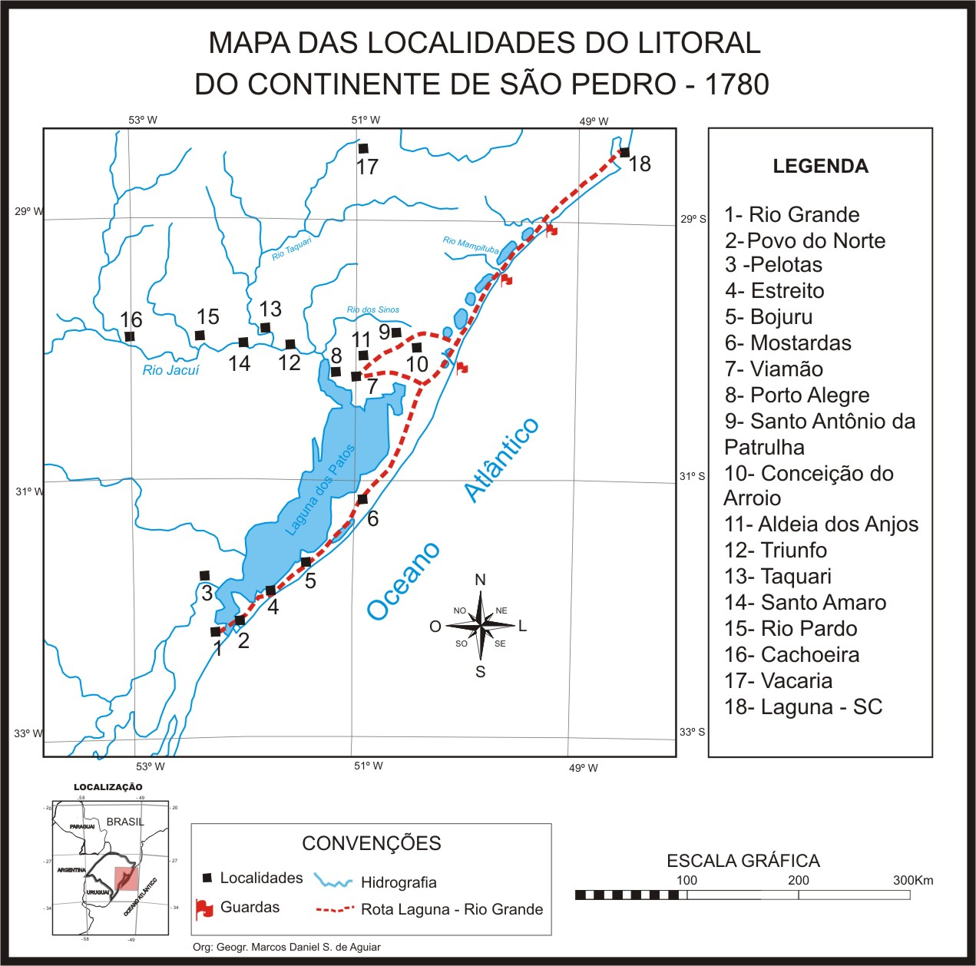
Fonte: Aguiar (2007).
O transporte dos açorianos foi contratado pelo alemão Felix Von Oldemberg, o qual não se responsabilizava por imprevisto que viessem a ocorrer durante a viagem. O número de imigrantes solicitados pelo Brigadeiro Silva Paes foi de 4000 pessoas (MORAES, 2007). Tratando-se do Forte ou presídio Jesus-Maria-José, temos:

A criação deste presídio evidenciou a importância das terras do Sul. Era difícil povoar estas pastagens. Foi então que a Coroa se lembrou dos Açores. Em 1747, açorianos solicitaram ao Rei que lhes permitisse imigrar para o Brasil, pois a superpopulação do Arquipélago, aliada a má distribuição de terras em poder dos “Morgados”, detentores dos grandes latifúndios, impedia os minifúndios. A escassez de colheita fazia com que a miséria batesse em todas as portas (ROCHA, 2007, p. 124).

Os anos iniciais da presença açoriana no Rio Grande de São Pedro foram marcados por intensas dificuldades. As autoridades coloniais estavam envolvidas em demandas geradas pela demarcação do Tratado de Madri e pela constante ameaça representada pelos espanhóis, sendo assim os contingentes de açorianos que chegavam pelo porto da Vila de Rio Grande não recebiam condições de acomodação satisfatórias, a distribuição das terras prometidas e instrumentos e sementes para o seu trabalho. O início da vivência açoriana no Rio Grande de São Pedro foi instável e provisório. Frente a isto os açorianos inventaram e reinventaram no seu cotidiano arranjos familiares e relações interpessoais, conforme segue:

Ao chegarem ao Rio Grande de São Pedro, as promessas que lhes haviam sido feitas, não foram imediatamente cumpridas. Os casais açorianos e agregados tiveram de esperar, na maioria dos casos, em torno de vinte e cinco anos para conseguir a tão almejada data de terras. Destinados a trabalhar o solo, tiveram de exercer outras atividades e improvisar estratégias de sobrevivência, construindo, nesse processo, laços de solidariedade que lhes permitiram viver em regiões antes desconhecidas, enfrentando carências e dificuldades (GRAEBIN, 2004, p. 178).

Clifford Geertz (1989, p.15), define cultura como sendo uma teia de significados em que “o homem é um animal amarrado a teias de significados que ele mesmo teceu, assume a cultura como sendo essas teias [...]”. Sendo assim é possível pensarmos que muitos elementos culturais trazidos pelos açorianos, contatando com a realidade rio-grandense precisaram reinventar-se, para suportar as péssimas condições que precisaram submeter-se no Rio Grande do Sul.
A Região Vale do Taquari que atualmente localiza-se na porção centro-leste do Rio Grande do Sul, foi tradicionalmente ocupado por grupos indígenas. O povoamento efetivo no Rio Grande do Sul e principalmente na Região Vale do Taquari, deu-se quando grupos da Tradição Ceramista Tupiguarani começaram sua expansão do Amazonas para o Paraguai, Uruguai, norte da Argentina e diversas regiões do Brasil, o que justifica durante o século XVIII a significativa presença Guarani no Rio Grande do Sul (KREUTZ, 2008)
Em relação ao povoamento das terras que atualmente constituem a Região Vale do Taquari, temos:

A formação de pequenas povoações garantiria, entre várias outras coisas, o adensamento populacional de um vazio demográfico, no que as primeiras doações de sesmarias próximas ao Rio Jacuí não resolveram o problema. Neste sentido foram fundados os povoados de São José de Taquari e de Santo Amaro. Estas receberam casais açorianos na década de 1760, havendo 60 deles no vale em 1770. Estes também eram oriundos das primeiras colônias açorianas das margens da Lagoa dos Patos, os quais migraram para regiões mais propícias ao desenvolvimento da agricultura, no que a fertilidade das terras daquelas povoações atraíram os mesmos. Estes receberam uma data de terras de 272 hectares. Tal foi a preocupação com o povoamento desta região, que em 1774 houveram novos pedidos de casais para a mesma. Os registros de batismo, mostram um rápido aumento populacional, em função do grande número de filhos dos imigrantes açorianos (CHRISTILINO, 2004, p. 24).

Os primeiros casais açorianos instalaram-se provisoriamente em Taquari em 1760, sob a orientação do então comandante na capitania, Coronel Inácio Eloi de Madureira. A fundação de Taquari, em 1764, deu-se com a instalação de mais 14 casais de número. Quando da concessão efetiva das datas, ocorrida em 1770, já se encontrava no local mais 60 famílias açorianas. Cabe ressaltar que os açorianos instalados no território dedicaram-se ao cultivo do trigo como uma alternativa para obter o seu sustento (CARVALHO, 2002).
Tratando-se do território que se constitui o município de Paverama, teve como primeira ocupação os indígenas pertencentes à Tradição Tupiguarani. Esses Guarani habitaram inicialmente às margens do rio Taquari, mais precisamente na localidade de Morro Bonito onde deixaram inscrições em várias grutas, bem como utensílios de sua cultura material. Segundo Jung (2001) os Guarani permaneceram no local por muito tempo e quando os colonos açorianos chegaram, os mesmos fizeram várias incursões contra os recém-chegados. Depois se afastaram desse local, não mais retornando.

3 A CULTURA AÇORIANA RETRATADA ATRAVÉS DA GASTRONOMIA E ARQUITETURA
A cultura adquire significados diferentes e marcantes, dependendo da sociedade na qual está inserida. Na sociedade brasileira e também no Rio Grande do Sul, ocorreu uma diversidade de elementos culturais, provenientes de várias etnias, tais como Charrua, Minuano, Guarani, Kaingang e africanos. Em relação aos europeus os açorianos foi o primeiro grupo étnico a efetivamente colonizar o Rio grande do Sul e muitos desses a Região do Vale do Taquari. Posteriormente chegaram os alemães, italianos, poloneses, entre outros, que participaram da formação da sociedade rio-grandense. Os açorianos trouxeram vários elementos culturais que os acompanhavam nas Ilhas dos Açores, dentre os quais podemos apontar traços da culinária que se fará presente na gastronomia, aspectos arquitetônicos que influenciaram as suas moradias e a religiosidade, que foi sem dúvida o aspecto cultural mais marcante trazido para o Brasil e para o Rio Grande do Sul.
A cultura brasileira, conforme já nos referimos, formou-se de elementos culturais legados de grupos étnicos vindos de muitos lugares, tais como povos originários do continente europeu e africano e variados grupos indígenas habitavam da América do Sul. Neste sentido utilizando-nos de Barth (1998) é possível observar que muitas das fronteiras culturais dos grupos indígenas, africanos, açorianos, alemães, italianos, poloneses, entre outros vão se manter e portanto podem ser estudadas como elementos da tradições. Dentre estes salientamos que a formação cultural rio-grandense contou com significativa contribuição de elementos culturais açorianos, já que uma parcela representativa desses colonizadores estiveram presentes em diferentes regiões do Rio Grande do Sul como, por exemplo, Porto dos Casais, Campos de Viamão, Santo Antônio da Patrulha, etc. mas também nos vales como é o caso do Vale do Rio Pardo e o Vale do Rio Taquari. Tratando da cultura um estudioso da temática destaca:
Cultura é uma dimensão do processo social, da vida de uma sociedade. Não diz respeito apenas a um conjunto de práticas e concepções, como por exemplo, se poderia falar de religião. Não se pode dizer que cultura seja algo independente da vida social, algo que nada tenha a ver com a realidade onde existe [...] cultura diz respeito a todos os aspectos da vida social, e não se pode dizer que ela exista em alguns contextos e não em outros (SANTOS, 1983, p.44).

Desde que os açorianos chegaram em Santa Catarina e no Rio Grande do Sul trouxeram uma significativa bagagem cultural, que incluía variedades gastronômica mas também elementos religiosos e estilos arquitetônicos, com é o caso do barroco colonial português.

3.1 A alimentação vista como elemento cultural
Na culinária, vários pratos típicos açorianos estão presentes na alimentação diária de muitas pessoas descendentes ou não de açorianos, as quais consomem pratos, conforme é possível identificar em narrativas colhidas nas cidades de Taquari e Paverama. Dentre estes pratos açorianos temos o caldo verde, o fervido, composto por uma mistura variada de legumes, verduras, que às vezes é complementado com peixes ou na falta desse por carne bovina ou porco e, quando servido necessita do pão de trigo sovado, outro prato açoriano que se trata de um complemento indispensável. Há registro de que nos Açores utilizavam o peixe como alimento indispensável e por isso este era usado no caldo verde, mas quando chegaram ao Rio Grande do Sul na categoria de colonizador, precisavam pescar no rio e na falta de peixe, passaram a utilizar a carne como complemento ao seu fervido ou caldo verde.
O peixe, o pescado de uma forma geral, era um alimento que necessitava de certa experiência de pescador, o que também os colonizadores açorianos legaram aos brasileiros. Segundo Moraes (2007, p.143) “habituados a pescar do alto dos penhascos sobre os rochedos, souberam explorar muito bem a costa marítima catarinense e rio-grandense, que não possui nenhum obstáculo [...] tanto no mar quanto nas lagoas e rios [...]”.
Cascudo (2004) informa que a influência portuguesa na alimentação brasileira está presente em nomes relacionados à gastronomia, à fauna terrestre, marítima, fluvial e lacustre. Enfatiza ainda que à flora também é utilizável em utensílios da cozinha, às provisões (farinha, milho, feijão, arroz), às técnicas (assado, cozido, guisado, refogado, grelhado, pilado), sendo que a maioria necessita quase que exclusivamente do acompanhamento de condimentos vegetais.
Tratando-se da gastronomia açoriana, o entrevistado EA (2009), enfatiza:

[...] lembro com saudades das coisas gostosas que minha mãe e minha vó preparavam [...] as roscas, tradicionais roscas, as roscas até hoje porque agente adora roscas, o meu marido adora rosca, quando era mais novo era chamada de rosqueiro. Então as roscas feitas com polvilho também extraído de mandioca, e cozido em forno de barro, aqueles fornos de rua, que hoje também não existem mais, hoje é o forno elétrico. A canjica feita com milho quebrado, cozido no leite. O bolinho de bacalhau, que era feito somente na sexta feira santa e era muito gostoso, hoje não se faz mais, porque raramente alguma família ainda faz, o bacalhau é muito caro, mas era muito gostoso. A ambrosia feita com ovos, leite e açúcar, um doce delicioso. O arroz de leite, era o arroz cozido no leite, com açúcar, ficava bem cremoso, era colocado em tigelas e por cima canela moída e a gente se lambuzava toda comendo [...] (EA, 2009, p.6).

Conforme o entrevistado EA (2009), muitos alimentos de origem açoriana ainda hoje estão presentes na mesa, uma vez que parte do alimento que ingerimos todos os dias nos remete a essa etnia, mas muitas pessoas não sabem ou desconhecem esse fato. Segundo ainda o entrevistado EA (2009) as receitas que foram ensinadas por sua avó e sua mãe ele guardou vivas na memória e hoje as põe em prática. Narrativas estas possíveis de obter em decorrência da utilização de entrevistas com base na metodologia da história oral.

[...] entrevista de história oral são fontes que documentam o passado – experiências pessoais, acontecimentos, conjunturas – e as concepções sobre passado através de seqüências narrativas, isto é, pequenas histórias cujo sentido está atrelado à forma com que são narradas, sendo impossível dar conta do primeiro (o sentido) sem considerar a segunda (forma) (ALBERTI, 2004, p. 73).

As pessoas constroem sua identidade a partir de fatos relevantes, de raízes do passado que foram culturalmente construídas ao longo dos anos. A ancestralidade diz muito sobre o presente de cada pessoa, por isso a importância de observarmos a identidade cultural considerando os ensinamentos dos antepassados.
Os doces de leite e em calda feitos de frutas diversas eram bastante apreciados pelos colonizadores açorianos, sendo uma prática diária adotada em sua gastronomia. Alguns autores como Santos (2007), Moraes (2007), Ramirez (2005), entrevistados EA (2009) e ER (2009) confirmam o uso dos doces em larga escala na alimentação dos colonos açorianos. A tradição de servir doces, principalmente às visitas, está presente nas cidades de Paverama e Taquari, bem como nas cidades do litoral gaúcho, como Osório, Santo Antônio da Patrulha e Tramandaí. No município de Paverama prevalece na sobremesa diária o arroz-doce ou arroz de leite e os doces em calda, também chamados de compotas de frutas, a ambrosia, dentre outros.
Segundo Barroso (2008), alguns pratos do cotidiano rio-grandense reafirmam a herança lusa (dos continentais e ilhéus) como os cozidos e fervidos. A açorda ainda preservada é apreciada por muitos que repassam às novas gerações o gosto por este prato. A doçaria é riquíssima, preparada de várias formas que resultam em apreciadas guloseimas, disputadas nos cafés. A exemplificar a lista apontamos: pão-de-ló, arroz doce, ovos moles, suspiros, rosquetes e rosquinhas, sonhos, doces com frutas, etc., além de pães variados, sovados e batidos, em formatos diversos.
Segundo Victor Américo Cabral, temos:

[...] os açorianos dependendo do espaço geográfico em que se estabeleciam, plantavam trigo, abóbora, feijão, couve, cebola, mandioca, batata, milho, nabos, melancias, cana-de-açúcar, cevada, alpiste, aveia, ervilha, centeio; no pomar, cultivavam árvores de espinhos (laranjeiras, limoeiros, bergamoteiras, pessegueiros, bananeiras, amoreiras, pereiras); também cultivavam vinhas, cochonilha, cânhamo e erva-mate (CABRAL apud GRAEBIN, 2006, p.217).

No Rio Grande do Sul, recorreram a varias tradições culinários trazidos dos Açores e complementaram e/ou substituíram aos alimentos que encontraram, os quais com o passar do tempo passou a ser utilizados pelas famílias descendentes ou não de açorianos. No entender de Santos (1994, p. 44-45), a cultura deve ser entendida como “uma construção histórica [...] é uma dimensão do processo social, da vida de uma sociedade [...] cultura diz respeito a todos os aspectos da vida social”.
Sendo assim é possível contatar que a tradição cultural sendo uma construção histórica é capaz de permanece presente na vida das pessoas que a compõem. Portanto os elementos culturais no grupo étnico em questão como é o caso da gastronomia pode ser tomado como indicador da continuidade cultural açoriana, presente na degustação das pessoas que compõem as comunidades em Taquari e Paverama.

3.2 A arquitetura como demonstração da cultura açoriana
Nas cidades de colonização açoriana foi empregada uma arquitetura simples e modesta, tanto nas primeiras residências como nas igrejas. O estilo arquitetônico empregado foi o colonial barroco. Nas localidades dos municípios de Taquari e Paverama pesquisadas não existe nenhuma residência que tenha sido construída propriamente por colonizadores açorianos, permanece somente o estilo arquitetônico em algumas residências que foi empregado pelas gerações que sucederam esses primeiros colonos (figura 2).

Figura 2: Vista Parcial da Casa do Artesão em Taquari – Rio Grande do Sul

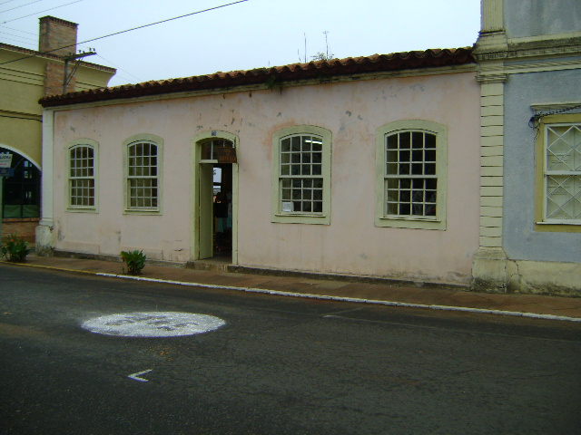

Fonte: Dos autores.

Em Taquari somente a Igreja São José é contemporânea dos primeiros colonizadores açorianos, mas no decorrer dos anos sofreu influência e modificações em sua estrutura. Já em Paverama não apresenta nenhuma residência típica açoriana, sendo que o município da Região do Vale do Taquari na época pertencia à Taquari, portanto foi nesta localidade que as residências foram construídas, permanecendo até hoje. Em Paverama, existe somente uma igreja onde o estilo colonial barroco foi empregado, trata-se também da primeira igreja construída e que recebeu influência do estilo empregado pelos primeiros colonizadores açorianos. Taquari é um dos únicos lugares na Região Vale do Taquari, que mantém uma arquitetura colonial barroca, que remete à cultura açoriana.
Sobre as primeiras residências construídas por açorianos a depoente ER aponta:

[...] A localização desse assentamento urbano dos primeiros açorianos, dos fundadores da cidade de Taquari foi no que nós vamos à praia hoje, o bairro Praia, que é uma localidade às margens do Taquari. Então na primeira enchente grande que teve, levou essas casinhas deles, que já eram pobrinhas. Era daquelas taquaras e galhos e troncos de árvores. Então a primeira enchente grande que teve levou. E por que eles aceitam essa localização? Essa fixação bem nas barrancas do rio? Porque eles são das ilhas dos Açores, onde não há em nenhuma dessas ilhas, não há rios. Lá tem ribeiras. Então não há rios, eles não conheciam o que é uma enchente, o que seriam as cheias. Então a primeira enchente que deu, levou tudo. Eles se apavoraram. O pouco que tinha que não era quase nada a enchente levou [...] (ER, 2009, p.9).

Santos (2007) afirma que os primeiros açorianos que fundaram São José de Tebiquary enfrentaram dificuldades econômicas e isso não poderia ser esquecido, o resultando disto era visível em uma arquitetura muito simples e pobre, que refletia a situação de carência com que viviam. De acordo com Macedo (1984) a casa rural açoriana é limitado por paredes geralmente de madeira, ficando de um lado a cozinha, do outro, o quarto e as camas. A cozinha é semelhante à da casa urbana, com forno, lar, trempe e chaminé, estas eram estreitas, mas com toda a largura do fogão. O chão era de terra batida e o forno esférico. Ainda para o referido autor, na área urbana esta planta se altera, sendo assim ele destaca:

[...] A cozinha, com seu “lar” e forno, sua “copeira” e “trempe” deixou de ter posição em linha com as outras duas peças e foi deslocada para trás, nela se farão as reuniões e os trabalhos domésticos diurnos. As outras duas peças se tornaram área de recolhimento [...] Maiores comodidades são reveladas pelos armários embutidos semelhantes à copeiras. A falsa, dormitório no telhado, continua com acesso sobre o quarto maior. E, finalmente se verifica que na casa urbana ou na residência encravada, os quartos são defendidos das áreas de circulação diurna pela presença do corredor. Verifica-se em muitas destas casas modestas, que apenas um dos quartos dispõe de assoalho e nele, além da cama há quadros com fotografias pelas paredes e uma mesa com toalha alvíssima para receber os objetos mais preciosos da família: vasos, lampiões, caixas de jóias, estatuetas e santinhos de várias cores e tamanhos (MACEDO, 1983, p.69).

Segundo o entrevistado ER (2009) os açorianos que colonizaram Taquari fizeram as suas casas com o que eles tiravam do mato, da barranca do rio. Provavelmente eles tiraram as taquaras, os galhos e troncos de árvores, cipós, o barro e fizeram as suas casas de acordo com a planta urbana traçada na época para a cidade, onde tinha a praça, as ruas, a igreja.
Conforme Santos (2007) na cidade de Taquari à medida em que o tempo passava, os recursos econômicos ampliavam-se para alguns, não só melhorando a qualidade de vida como também as construções dos prédios. A partir disso assa a predominar uma arquitetura de forma retangular, geralmente com mais de uma entrada e janelas colocadas simetricamente.
A Igreja Matriz São José, que atualmente se encontra no centro da cidade de Taquari é contemporânea dos primeiros açorianos que a colonizam. Sobre o estilo arquitetônico empregado na Igreja São José, a entrevistada ER (2009) define:

[...] Ela leva o nome de São José em homenagem ao rei na época, de Portugal era Dom José. Então se achou por bem e em homenagem ao rei de Portugal colocar o nome da Igreja, como o nome do povoado de São José de Tebiquary, padroeiro então sendo São José. A construção da nossa Igreja Matriz então é simples, também a forma é colonial, as paredes são grossas, as pedras da construção são retiradas aqui do local, mantém – se o estilo português no templo, que é um altar principal, ladeado de dois menores. Então se tu entra na nossa Igreja tu vai ter o altar – mor, o altar principal, de cada lado um altar menor. A construção é simples, mas ela é muito bonita, talvez mesmo por essa sua simplicidade. O teto é em forma de abóbada, mantendo sempre esse mesmo modelo, esse mesmo padrão. E é isso que eu tenho a dizer sobre a Igreja. Não eu esqueci de uma coisa importante, que essa Igreja então, que recebe como padroeiro São José em homenagem ao rei de Portugal, que era Dom José, ela recebe do rei Dom José, uma imagem de São José e madeira. Essa imagem de São José em madeira, vinda de Portugal ainda se encontra na Igreja. É claro que hoje ela está guardada como uma relíquia e tem uma cópia no lugar, mas a imagem verdadeira, a primeira, ela ainda existe, e só ta chaveada, sai nas procissões, uma vez por ano na festa de São José ou em um evento que precise, mais de mais a mais o restante do tempo fica chaveada, guardada (ER, 2009, p.11).

Tratando-se do município de Paverama, conforme já nos referimos, não existe nenhuma residência com o estilo arquitetônico herdado dos açorianos, porque na época da colonização, o então município era pertencente ao município-mãe Taquari. Somente a partir de 1855-1860 os primeiros colonizadores açorianos estabeleceram-se no atual território pertencente à Paverama, e provavelmente devido à construção das primeiras moradias serem simples não resistiram ao tempo. As casas mais antigas que hoje se localizam na cidade de Paverama são todas com influência alemã, já que os colonizadores alemães sucederam os açorianos na colonização do solo paveramense. Remetendo à cultura açoriana existe uma igreja no interior do município, localidade de Santa Manoela, cujo nome é Capela São José (fig 3), construída no início do século XIX, na qual os construtores utilizaram-se do estilo arquitetônico barroco para erguê-la e incrementá-la. Esta igreja também tem como santo padroeiro São José, e semelhante a Igreja em Taquari tem o mesmo design, nome e comemoração anual que ocorre em 19 de março.

Figura 3: Vista Parcial da Capela São José em Paverama – Rio Grande do Sul.

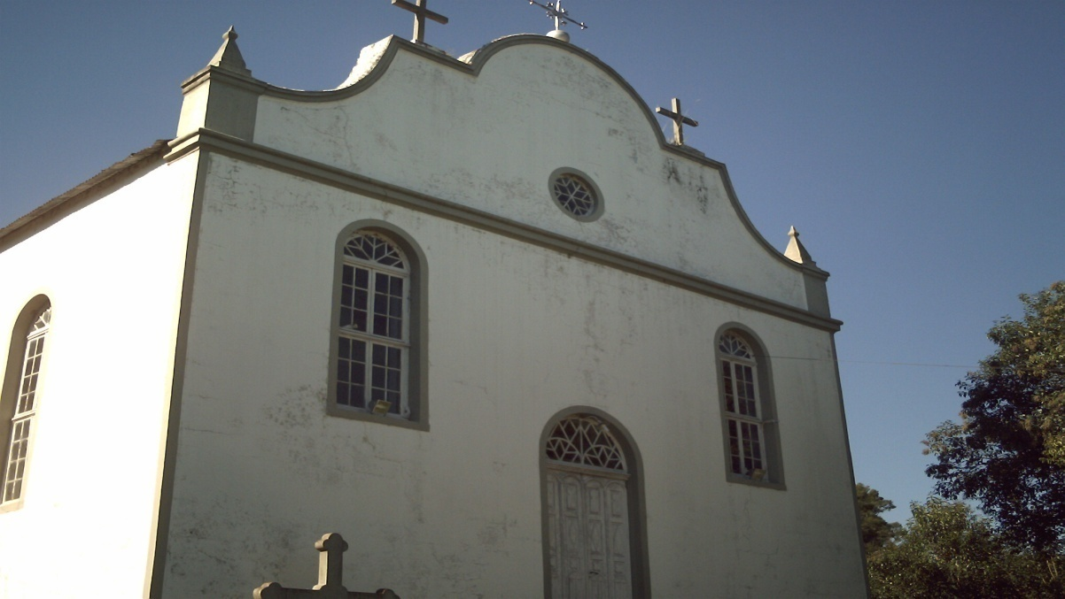
Fonte: Dos autores.

4 A CULTURA AÇORIANA OBSERVADA ATRAVÉS DA RELIGIOSIDADE

Desde o início da colonização açoriana no Rio grande do Sul, a igreja era considerada o centro do povoamento e dos núcleos urbanos que se formavam, os eram construídos na maioria das vezes ao redor de uma capela ou de uma igreja. A construção de capelas e igrejas mobilizava a participação coletiva, com doação de material e trabalho voluntário. A religiosidade era cultivada nas famílias e oração fazia parte da rotina diária, principalmente com a a reza do terço, momento no qual reuniam-se as famílias para reverenciar à Deus.
Os colonizadores açorianos, conforme nos referimos trouxeram vários elementos culturais das ilhas dos Açores, mas dentre estes a religiosidade é um elemento preponderante. O ambiente insular banhado pelo Oceano Atlântico e atingido pelas interpéries climáticas tais como terremotos e erupções vulcânicas, por exemplo, possivelmente acarretou a proteção divina expressada na religiosidade.
Tratando-se da Região Vale do Taquari, as diferenças econômicas e sociais marcadas pela posse e pelos status existiam, mas conforme Santos (2007), independente destas condições a Igreja ditava normas e toda a população costumava segui-las. Ressalta-se que os açorianos no início da colonização eram todos católicos.
Utilizando-nos de Mircea Eliade (2010) sabemos que pela concepção religiosa a noção do espaço não é homogênea onde o templum simboliza a síntese do espaço sagrado. No contexto brasileiro e também dos açorianos, a igreja colonial, bem como suas festividades simbolicamente exerce ilustram o espaço sagrado em oposição ao mundo profano. De acordo com Centurião temos:

[...] manifestando-se esse fato claramente tendo no comportamento das pessoas, como nas próprias finalidades às quais era destinado o espaço do templo. Local privilegiado para encontros amorosos, acertos de negócios, bulhentas conversas sobre os mais variados assuntos mundanos, mercado de amuletos, antro de embustes religiosos, palco de danças e exibição ostentória, valhacouto de frades priápicos, nada mais distante deste espetáculo social que tem a igreja como palco, desse comportamento exuberante e tropical, ao mesmo tempo cristão e pagão, lusitano, asiático e africano do que a austera religiosidade [...] (CENTURIÃO, 1999, p.291).

Na concepção do entrevistado ER (2009, p.5), o caráter sagrado das festas religiosas também fica evidenciado, sendo uma grande herança que é mantida tanto no interior quanto na cidade e está relacionada à religiosidade. A comemoração das festas religiosas. Sem perder a fé, sem perder o espírito religioso, mesmo se associada à uma festa que costuma-se chamar profana, ocorrida após uma procissão ou durante as próprias festas, onde se faz os festejos, os folguedos, com comes, com cantares.
Conforme já apresentamos é possível perceber que através da gastronomia, arquitetura e religião muitos dos elementos culturais açorianos foram preservados ou reatualizados. A religião, em particular, trata-se de um dos principais centros de irradiação de valores morais, disciplina e solidariedade à comunidade. A fé fez surgir capelas e capelinhas através das quais as imagens de devoção como é o caso de Nossa Senhora de Fátima (Figura 4) passava de casa em casa e também os grupos de oração e as irmandades, elementos estes marcantes dos colonizadores açorianos.

Figura 4: Capelinha com a imagem de Nossa Senhora de Fátima em Paverama, Rio Grande do Sul.

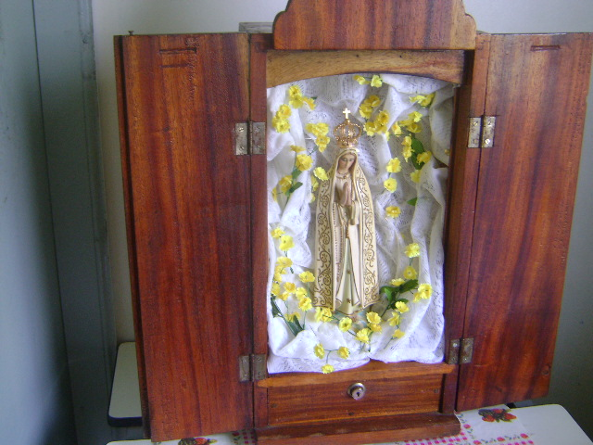
Fonte: Dos autores.

4. 1 A religiosidade açoriana retratada através das Irmandades religiosas
Conforme Graebin (2004) as Irmandades religiosas tem sua origem no Rio Grande do Sul com a chegada dos primeiros colonizadores açorianos, que mantinham essa prática religiosa na ilha dos Açores, contendo em seus princípios aspectos luso, pois foi a partir de Portugal-continente, que povoou a Ilha dos Açores, que as Irmandades apareceram e no século XVIII trazidas com os colonizadores açorianos para Santa Catarina e Rio Grande do Sul.
Segundo Santos (2007) e ER (2009), mais precisamente na cidade de Taquari, as Irmandades religiosas serviram como meio de ligação entre o catolicismo e a população, bem como meio de sociabilidade na comunidade, a qual elegia um santo de devoção para solicitar a proteção. As Irmandades religiosas são associações fraternais, ou seja, os membros que a compõem são assim também denominados: “irmãos”.
Historicamente Tavares (2008) informa que as irmandades têm sua origem na Idade Média, as quais recorrendo a adoração e procissão aos santos segundo os ofícios, suplicavam por proteção a “Peste Negra. Também segundo Natalie Davis, as Irmandades no século XVI na Europa auxiliavam os pobres com doações de comida, dinheiro e roupas, o que era uma continuidade da Idade Média, às vezes praticavam ajudas funerais, hospitais e socorro das confrarias à seus membros pobres em tempos difíceis “[...] Elas socorriam os pobres piedosos, respeitáveis, não criminosos ou prostitutas” (DAVIS apud TAVARES, 2008, p.114).
Segundo o entrevistado EG (2009, p.1), a Irmandade São José de Taquari “foi criada, primeiro para dar assistência aos pobres, era o objetivo. Era um sistema que veio das Ilhas de Açores. Era um grupo que se encarregava de fazer o enterro das pessoas pobres e também como grupo de oração” .
Ainda em relação ao objetivo da irmandade São José, o entrevistado EG afirma:

[...] Não. O enterro dos pobres, isso não existe mais. Ainda na reunião de sábado, a última reunião foi agora sábado, nós estamos tentando reformular os estatutos. Eu como sou um conhecedor da história e escritor fui encarregado inclusive de fazer um histórico de toda a Irmandade, dos fatos relevantes, interessantes, registrados em Ata pra ver o que realmente aconteceu (EG, 2009, p.2).

De acordo com Balém (1956), Santos (2007), Tavares (2008), entrevistas EG (2009), ER (2009), e EW (2009) as irmandades tinham um santo de devoção específico e estavam bastante organizadas na cidade de Taquari, atualmente a irmandade de São José, a única que permanece, ainda cultua o seu santo de devoção e exerce as atividades à ela competentes (Figura 5).
Sobre a Irmandade São José bem como as demais que se formaram na cidade de Taquari, a depoente ER destaca:

[...] A irmandade de São José, ela era responsável, e é responsável pelas festas de São José. Ela que faz as novenas, que organiza as novenas e as festas em homenagem ao nosso padroeiro. Outra irmandade que também teve grande importância foi a irmandade do Divino Espírito Santo que se dedicava as festas religiosas também, faziam lá as suas homenagens ao Espírito Santo. Na festa então se fazia os agradecimentos às graças alcançadas, se fazia pedidos para o próximo ano esse fazia todo um cortejo nas ruas em procissão em homenagem ao Divino Espírito Santo. Essa irmandade também não existe aqui na nossa terra, mas a irmandade do Divino Espírito Santo por muitos outros lugares do Rio Grande do Sul se mantém forte fazendo suas festas. Depois outra irmandade que havia era então a irmandade de São Miguel, que essa irmandade se preocupava, se empenhava como o sufrágio das almas, então se rezava pelas almas, porque se diz que depois da morte alma está indo para algum lugar, então vamos rezar para salvar a alma, a alma pelos falecidos. E tinha também a irmandade do Rosário e de São Benedito, que eram as irmandades compostas por pessoas negras, porque nós estamos ainda nesse período, no auge da escravatura. Então os negros não se misturavam, mas como eles mantinham a fé católica, se converteram, eles mantinham também a sua tradição religiosa, como estavam aqui, se infiltraram nesta cultura açoriana e formaram também as suas irmandades, só que não podiam ser misturadas por pessoas negras [...] (ER, 2009, p.12).

Figura 5: Membros da Irmandade São José em Taquari, Rio Grande do Sul

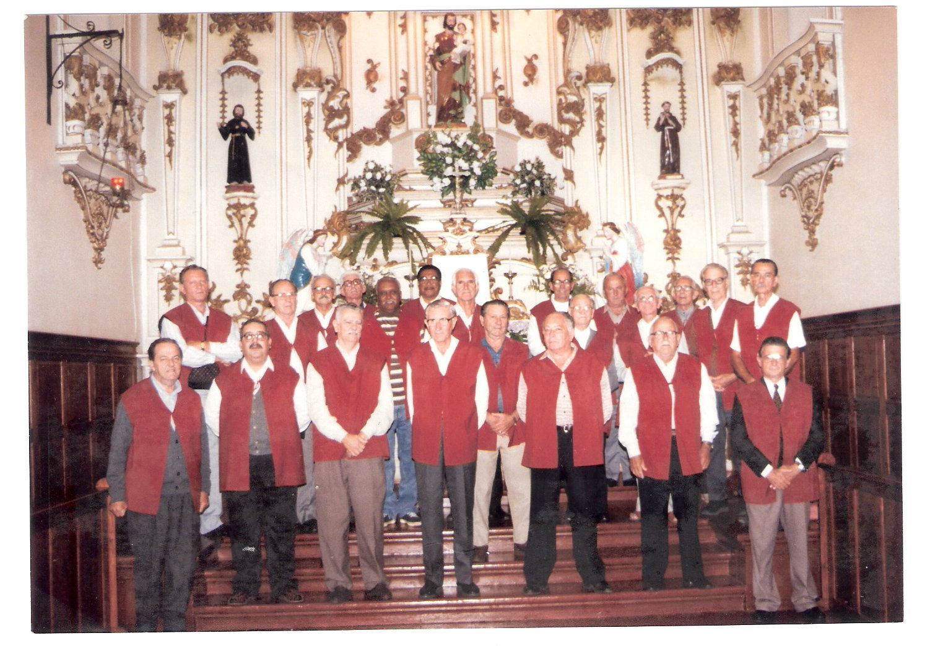

Fonte: Acervo particular da família Goerckt (1998).

As referidas irmandades eram uma forma de retratar a religiosidade do povo açoriano nas procissões ou demais atividades exercida pelo grupo que se encontravam reunido para rezar e conversar. Em relação as Irmandades Tavares (2008, p.117) destaca que foi “este caráter medieval do catolicismo, de fé e adoração das imagens santas e crença no poder dos santos, que acompanhou a colonização do Brasil e se estendeu ao século XIX. Instaladas no Brasil colonial, as irmandades seguiam – como modelos de organização interna – os compromissos portugueses, uma herança do período medieval”.
A Irmandade São José da cidade de Taquari fez 208 anos. Em reportagem do jornal O Fato Novo, “A Irmandade de São José, cujo livro de atas data de 03 de setembro de 1806 traz à lembrança dados, riquezas que antepassados deixaram. Possui estatuto próprio, e na Ata de 17 de março de 1996, foram aprovados outros estatutos que não alteraram os anteriores” (O Fato Novo, 13 de março de 2009, p.8).
De acordo com Graebin (2004) é vedado a participação de mulheres nas irmandades. Questionando o entrevistado EG (2009) a cerca da participação de mulheres na irmandade São José temos que “[...] quanto às mulheres há novamente um movimento que as mulheres querem participar da Irmandade, criar uma Irmandade, mais não há assim restrições quanto a isso e também não há um grande incentivo ou iniciativa, parte de um grupo pequeno (EG, 2009, p.1).
No entender de Graebin (2004) e Tavares (2008), as irmandades foram criadas no Rio Grande do Sul com o propósito de acabar com os abusos cometidos pelos colonos açorianos nas festas religiosas. Elas seriam uma forma de conter ou remover os excessos praticados, porque algumas vezes essas festas foram consideradas profanas aos olhos da igreja.
Sobre a perpetuação da cultura açoriana através das irmandades religiosas o entrevistado ER (2009) enfatiza:

[...] O açorianos trouxeram isto como herança porque essas irmandades já existiam nos Açores, as irmandades não são coisas criadas no Rio Grande do Sul, pode até ser que lá em Portugal e mesmo especificamente nos Açores tivessem essa conotação de cada irmandade querer fazer de forma mais bonita um a homenagem ao seu santo padroeiro até pode. Não fiz um levantamento sobre isto, mas to dizendo que há esta possibilidade, mas aqui no Rio Grande do Sul não houve essa criação aqui, porque isto é um legado cultural e religioso vindo dos Açores [...] (ER, 2009, p. 15).

A colonização açoriana no Rio Grande do Sul, bem como no Vale do Taquari através da construção de capela ou igreja em lugares distantes possibilitou a comunicação entre os primeiros colonos açorianos, a sociabilidade entre as comunidades e também para que muitos elementos culturais religiosos fossem preservados e repassados a seus filhos, netos e demais descendentes. Além disso, laços de amizades significativos entre os açorianos eram construídos o que possibilitava auxílios mútuos de trabalho tanto para moer mandioca nas atafonas como em matanças de porcos.
Com as narrativas obtidas através de entrevistas é possível retomar fatos, histórias e relatos relevantes como fontes orais para história açoriana. Neste sentido temos:

[...] História Oral seria um termo amplo, que recobre tipos variados de relatos obtidos através de fontes orais, a respeito de fatos não registrados por outro tipo de documentos, de fatos cuja documentação se quer completar, ou que se quer abordar por ângulo diverso. A história oral registra a experiência vivida ou o depoimento de um indivíduo ou de vários indivíduos de uma mesma coletividade (LANG, 1996, p. 34).

Relativos a festividade religiosa, atualmente a mais popular da cidade de Taquari é a festa de São José, conforme segue:

[...] a festa mais popular é de fato a de São José, a novena de São José, e o dia de São José é até feriado municipal, e então o povo todo toma muito conhecimento desta festa, participa, uns mais outros menos, porque tem como eu disse a novena, 9 noites com celebração na Igreja matriz, procissão no dia, quase cada noite um jantar, então ela de fato meche com muita gente de Taquari. Outras festas populares, mas é claro são as da Semana santa, de Corpus Christi, e tem mais festas religiosas sem maior influência nos que não se ligam à religião. Enquanto a Festa de São José, também atinge muitos que não vem pra igreja, mais vem para os jantares, vem participar da festa mais externa. Então a mais popular eu penso que é a de São José (EW, 2009, p. 4).

Segundo Goerckt (2009), acontece anualmente em Taquari, precisamente em 19 de março, uma significativa comemoração religiosa do município, a Festa de São José, cujo início retrocede a década de 1930. Esta data na cidade culmina com um feriado e confraternização durante nove dias entre os taquarienses.

[...] Na parte religiosa destaca-se as novenas realizadas todas as noites na Igreja Matriz, através de missas ou bênçãos, com numerosa participação, composta pela Irmandade de São José, casais festeiros, entidades, comunidades convidadas e população em geral. Após, são servidas jantas no Salão Paroquial, variando o cardápio a cada dia e organizadas sempre por diferentes grupos da comunidade (GOERCKT, 2009, p.203).

Por outro lado em Paverama, existem várias festas religiosas, que na opinião de EN (2009) também são populares.

Além da festa da padroeira, melhor dito em primeiro lugar a festa de Corpus Christi, que antecede vem antes e a festa da padroeira que vem depois, agora em outubro. Acredito que a festa do natal, além de ser uma das três maiores festas do ano, claro precedido pela páscoa, que é a maior festa litúrgica de toda a igreja. O natal é muito significativo, festa do Santo Natal, Ano Novo, e claro a Páscoa também é bastante celebrada, a Semana Santa. É muito difícil dizer precisamente qual seria a mais importante. Creio que do ponto de vista popular é muito, é bastante, tem um significado bastante importante, mais acredito que também não perde muito pela páscoa (EN, 2009, p.3).

Em relação às irmandades, relativas ao século XVIII quando Paverama denominava-se “Arroio Grande” e pertencia a localidade de Taquari, narrativas orais mencionam uma irmandade, conhecida com Nossa Senhora do Rosário, destinada a negros. Ressaltamos entretanto que não encontramos outros registros ou documentos sobre a Irmandade Nossa senhora do Rosário na referida região.

CONSIDERAÇÕES FINAIS
Os açorianos vieram para o Brasil, e especificamente para o Rio Grande do Sul na segunda metade do século XVIII, mais precisamente no ano de 1750, trazendo consigo diversos elementos da tradição. Ilustração a questão na gastronomia açoriana a utilização do peixe, dos fervidos e doces de calda e na arquitetura o estilo colonial barroco tanto em casas com em igrejas. No que tange a religiosidade a continuidade de alguns destes elementos também podem ser observados na constituição das irmandades, procissão de Corpus Christi, reza de terço, procissões em homenagem aos santos padroeiros e em visitas da capelinha com imagem de devoção. Particularmente na cidade de Taquari, destacam-se ainda a encenação do Natal Açoriano, a encenação da paixão de Cristo e a Romaria ao Santuário de Nossa Senhora da Assunção. Neste sentido considerando a cultura como algo dinâmico e tomando o caso açoriano em particular constatamos que mesmo frente ao processo colonizador e formativo do Estado Nacional Brasileiro inúmeros elementos da tradição açoriana foram mantidas e/ou reatualizadas pelos colonizadores e seus descendentes.

REFERÊNCIAS

ACERVO da Família Goerckt, 1998. Membros da Irmandade São José em Taquari, Rio Grande do Sul. 1 fotografia color, 10 cm x 15 cm. Foto digitalizada. Formato JPEG.
ALBERTI, V. Ouvir contar: textos em História Oral. Rio de Janeiro: FGV, 2004.
BALÉM, J M. A Igreja Católica no Rio Grande do Sul até 1912: sua evolução geral. In: BECKER, K (Org.). Enciclopédia Rio-Grandense: O Rio Grande Antigo. Canoas: Editora Regional Ltda, 1956. p. 3-21.
BARROSO, V L M. Os açorianos no Rio Grande do Sul. In: BARROSO, V L M; BRITO, G M de (Org.). Arquitetando Santo Amaro a partir de suas raízes. Venâncio Aires: Traço, 2008, p. 129-135.
BARTH, F. Grupos étnicos e suas fronteiras. In: POUTIGNAT P; STREIFF-FENART, J (org.) Teorias da etnicidade. São Paulo: UNESP, 1998. p. 187-227.
CARVALHO, V R. Da ilha dos Açores à freguesia de Taquari: uma trajetória dos imigrantes açorianos no continente do Rio Grande. Estudo e Debate. p. 39-57. n. 9. 2002.
CASCUDO, L C. História da Alimentação no Brasil. São Paulo: Global, 2004.
CENTURIÃO, L R M. A cidade colonial no Brasil. Porto Alegre: EDIPUCRS, 1999.
CHRITILLINO, C L. Estranhos em seu próprio chão: O processo de apropriação e expropriação de terras na Província de São Pedro do Rio Grande do Sul (O Vale do Taquari no período de 1840-1889). Dissertação de Mestrado em História, Universidade do Vale do Rio dos Sinos, São Leopoldo. 2004.
ELIADE, M. O Sagrado e o Profano; A essência das religiões. 3. ed. São Paulo: Editora WMF, Martins Fontes, 2010.
EA - Entrevista EA: relato [27 mai. 2009]. Paverama/RS. Entrevistador: Cleidirose da Silva. Paverama (RS): s.e. 2009. Gravação em fita mini-cassete. 1 fita de 45 min. Entrevista concedida a Cleidirose da Silva.
EG - Entrevista EG: relato [05 out. 2009]. Taquari/RS. Etnrevistador: Cleidirose da Silva. Taquari (RS): s.e. Gravação em fita mini-cassete. 1 fita de 25 min. Entrevista concedida a Cleidirose da Silva.
EN - Entrevista EN: relato [19 out. 2009]. Paverama/RS. Entrevistador: Cleidirose da Silva. Paverama/RS: s.e. Gravação em fita mini-cassete. 1 fita de 25 min. Entrevista concedida a Cleidirose da Silva.
ER - Entrevista ER: relato [09 mai. 2009]. Taquari/RS. Entrevistador: Cleidirose da Silva. Taquari/RS: s.e. Gravação em fita mini-cassete. 1 fita de 60 min. Entrevista concedida a Cleidirose da Silva.
EW - Entrevista EW: relato [10 out. 2009]. Taquari/RS. Entrevistador: Cleidirose da Silva. Taquari/RS: s.e. Gravação em fita mini-cassete. 1 fita de 60 min. Entrevista concedida a Cleidirose da Silva.
GEERTZ, C. A interpretação das culturas. Rio de Janeiro: Zahar, 1989.
GRAEBIN, C M G. Sonhos, desilusões e formas provisórias de existência: os Açorianos no Rio Grande de São Pedro. Tese Doutorado em História, Universidade do Vale do Rio dos Sinos. São Leopoldo. 2004.
GRAEBIN, C. Vida cotidiana dos açorianos pelas freguesias e caminhos. In: BOEIRA N, GOLIN, T (coord.). História do Rio Grande do Sul. Passo Fundo: Méritos, 2006, p. 203-223.
GOERCKT, B. Taquari após retorno à vida democrática no Brasil em 1947: Legislação: 1ª lei- 1º decreto - fatos relevantes, curiosos e pitorescos. Lajeado: Fortgraf, 2009.
JUNG, F N. Paverama: Fatores de sua Emancipação. Monografia Especialização em História, Universidade de Santa Cruz do Sul, Santa Cruz do Sul. 2001.
KREUTZ, M R. O contexto ambiental e as primeiras ocupações humanas no Vale do Taquari-Rio Grande do Sul. Dissertação Mestrado em Ambiente e Desenvolvimento, Centro Universitário Univates, Lajeado. 2008.
LANG, A B da S G. História Oral: muitas dúvidas, poucas certezas e uma proposta. In: MEIHY, J C S B (Org.). (Re) introduzindo a História Oral no Brasil. São Paulo: Xamã, 1996. p. 33-47.
MACEDO, F R de. Arquitetura luso-brasileira. In: BERTUSSI, P I et al. A Arquitetura no Rio Grande do Sul. Porto Alegre: Mercado Aberto, 1983, p. 53-94.
MORAES, M J de. Balneário Pinhal: Resgatando suas raízes açorianas e fazendo sua história. In: ROCHA, S. I. D. da (Org.). Açorianos no Rio Grande do Sul-Brasil II. Porto Alegre: ed. Caravela, 2007, p. 122-126.
O FATO NOVO. Procissão em honra a São José será na quinta-feira. In: Jornal O Fato Novo. 13/03/2009. p. 08
RAMIREZ, H. Paradigmas da açorianidade no Rio Grande do Sul: a obra pioneira dos lusodescendentes. Porto Alegre: Editora Caravela, 2005.
ROCHA, S I D da (Org.). Açorianos no Rio Grande do Sul-Brasil II. Porto Alegre: Editora Caravela, 2007.
SANTOS, J. L. d. O que é cultura. São Paulo: Brasiliense, 1983.
SANTOS N R A dos. Taquari-Primeira cidade açoriana. In: ROCHA, S I D da (Org.). Açorianos no Rio Grande do Sul-Brasil II. Porto Alegre: ed. Caravela, 2007. p. 39-71.
SILVA, R da C. São José de Taquari - A história da minha terra. Porto Alegre: Edições Flama, 1972.
TAVARES, M D. Irmandades, Igrejas e devoção no sul do Império do Brasil. São Leopoldo: Editora Unisinos, 2008.

Graduada em História pelo Centro Universitário Univates. E-mail: cleidirose@yahoo.com.br
Doutor em História. Professor e pesquisador do PPG em Ambiente e Desenvolvimento e do Curso de História do Centro Universitário Univates, Lajeado. E-mail: lflaroque@univates.br
Doutora em Arqueologia. Professora e pesquisadora do PPG em Ambiente e Desenvolvimento do Centro Universitário Univates, Lajeado. E-mail: ngalarce@univates.br
A designação Região Vale do Taquari politicamente corresponde a uma unidade geográfica dos atuais 28 Conselhos Regionais de Desenvolvimento – COREDEs - criados pela Lei nº 10.283, de 17 de outubro de 1994 do estado do Rio Grande do Sul. Atualmente abriga 36 municípios: Anta Gorda, Arroio do Meio, Arvorezinha, Bom Retiro do Sul, Canudos do Vale, Capitão, Colinas, Coqueiro Baixo, Cruzeiro do Sul, Dois Lajeados, Doutor Ricardo, Encantado, Estrela, Fazenda Vila Nova, Forquetinha, Ilópolis, Imigrante, Lajeado, Marques de Souza, Muçum, Nova Bréscia, Paverama, Poço das Antas, Pouso Novo, Progresso, Putinga, Relvado, Roca Sales, Santa Clara do Sul, Sério, Tabaí, Taquari, Teutônia, Travesseiro, Vespasiano Correa, Westfalia.
No início da colonização açoriana na cidade de Taquari existiam vários grupos de irmandades, dentre as quais podemos apontar: Irmandade do Divino Espírito Santo, Irmandade do Santíssimo Sacramento, Irmandade do Rosário e de São Benedito (ER, 2009).

